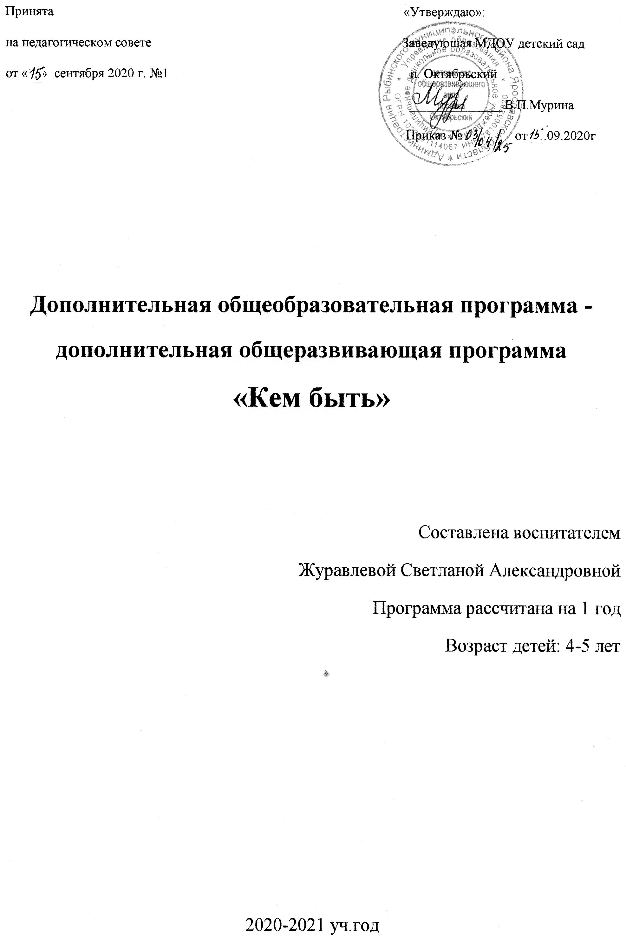

1 Целевой раздел программы
Пояснительная записка.
В жизни каждого человека профессиональная деятельность занимает важное место. С первых шагов ребенка родители задумываются о его будущем, внимательно следят за интересами и склонностями своего ребенка, стараясь предопределить его профессиональную судьбу. Проблема формирования представлений дошкольников о мире труда и профессий недостаточно разработана в педагогике, хотя, казалось бы, всем ясна огромная роль представлений детей о профессиях и труде. В детских садах формирование представлений о мире труда и профессий подчас осуществляется недостаточно целенаправленно и систематически, так как перед дошкольниками не стоит проблема выбора профессии. Но поскольку профессиональное самоопределение взаимосвязано с развитием личности на всех возрастных этапах, то дошкольный возраст можно рассматривать как подготовительный, закладывающий основы для профессионального самоопределения в будущем. Представления о профессиях у ребенка ограничены его пока небогатым жизненным опытом – работа мамы и папы, воспитателя в детском саду, профессии летчика, милиционера, продавца, но и об этих так или иначе знакомых профессиях дети знают, как правило, мало и весьма поверхностно. Между тем, в современном мире существует огромное количество видов труда. Ориентация в этом океане человеческих занятий является важнейшим звеном социальной адаптации ребенка. Таким образом, формирование представлений дошкольников о мире труда и профессий – это необходимый процесс, актуальный в современном мире.
Цель программы: Ознакомление дошкольников с различными профессиями «Ярославского бройлера», формирование первых навыков, развитие любознательности и интереса к деятельности взрослых, создание условий для максимального обогащения представлений детей о профессиях.
Задачи:
• развивать интерес к профессиям родителей и наиболее распространенным профессиям ближайшего окружения;
• научить детей отражать в сюжетно-ролевой игре особенности, присущие различным профессиям;
• сформировать у детей добросовестное отношение к труду;
• воспитывать уважение к результатам труда людей разных профессий.

Методы реализации работы.
1. Словесные - беседы;
- чтение художественной литературы;
- дидактические игры
- моделирование ситуаций;
- наблюдения
2. Наглядные
- сбор иллюстраций, фотоматериалов;
- рассматривание иллюстраций;
- аудиовизуальная техника;
- пример взрослых.
2. Практические
- создание развивающей среды в соответствии с решаемой задачей;
- моделирование ситуаций.

Ожидаемые результаты.
Дети будут смотивированы на самостоятельное знакомство с рядом профессий.
Дети научатся отражать в сюжетно-ролевой игре особенности профессий.
У детей появится представление о востребованных в обществе профессиях.
Родители будут активными помощниками в воспитании и образовании
детей.

2. Содержательный раздел программы
Календарно - тематическое планирование

Сентябрь.
1.История птицефабрики ОАО «Ярославский бройлер».
2 Беседа «Знакомство с профессиями на «Ярославском бройлере».
3 Дидактическая игра «Профессии».
4 Беседа «Знакомство с профессией птичница»

Октябрь
1 Показ презентации «Профессия птичница».
2 Чтение сказки «Петушок и курочка»
3 Лепка «Курица».
4 Рисование «Куриная Семья».

Ноябрь
1 Беседа «Знакомство с профессией оператор».
2 Беседа «Знакомство с профессией птицевод».
3 Просмотр фильма «Как выращивают цыплят на птицефабрике?».
4 Конструирование из бросового материала «Цыпленок».

Декабрь
1 Беседа «Знакомство с профессией ветеринарный врач».
2 Заучивание стихотворения «Ветеринар» автор Игорь Ильх.
3.Чтение сказки К. Чуковского «Айболит».
4 Раскрашивание картинок «Что нужно ветеринарному врачу»

Январь
1 Беседа «Знакомство с профессией механизатор».
2 Аппликация «Трактор».
3 Беседа «Знакомство с профессией водитель, водитель дальнобойщик».
4 Рисование «Транспорт водителя».

Февраль
1Разрезные картинки «Транспорт».
2 Сюжетно ролевая игра «Шофер»
3 Беседа «Знакомство с профессией дезинфектор».
4 Беседа «Рабочий полуфабрикатов».

Март
1 Беседа «Знакомство с профессией кладовщик».
2 Беседа «Знакомство с профессией лаборант».
3 Лепка «Пробирки для лаборанта».
4 Показ презентации «Профессии на «Ярославском бройлере».

Апрель
1Дидактическая игра «Что будет, если…».
2 Разрезные картинки «Назови профессию».
3 Беседа «Знакомство с профессией бухгалтер»
4 Составление детьми рассказов на тему «Кем работают мои родители».

Май
1 Раскрашивание картинок «Профессии на «Ярославском бройлере».
2 Дидактическая игра «Кто знает больше профессий», «Инструменты. Орудия труда».
3 Составление детьми рассказов на тему «Кем хочу быть».
4 Викторина «В мире профессий».

3. Организационный раздел программы

Режим занятий:
Программа рассчитана на 1 год и предусмотрена для детей среднего дошкольного возраста
1 раз в неделю (32 часа)
Длительность занятий – 20 минут

Список детей посещающих кружок:
1. Клыгина Настя
2. Гриневский Егор
3. Антипкин Андрей
4. Смирнов Миша
5. Позднякова Есения
6. Торбина Катя
7. Чистяков Андрей
8. Киселева Катя
9. Смирнова Алина
10. Балашов Никита
11. Гончар Грач
12. Воробьева Алена
13. Хомутова Милана
14. Кряжева Вероника
15. Ягупова Алиса

Литература
- Бутылкина Г. Все профессии нужны все профессии важны // Ребенок в детском саду. - 2004. - №1. - С. 64.
- Захаров Н.Н. Профессиональная ориентация дошкольников - М.: Просвещение, 1998. - 175 с.
- Потапова Т.В. Беседы о профессиях с детьми 4-7 лет. - М.: ТЦ Сфера, 2008. - 64с.
- Интернет.

